

**REPARC**

***Réseau des Parlementaires pour la Résilience aux Catastrophes en Afrique Centrale***

**6ème Plateforme Mondiale pour la**

**Réduction des Risques de Catastrophes**

***Les dividendes de la résilience :*** *Vers des sociétés durables et inclusives*

13 – 17 mai 2019, Centre Internationale de Conférences de Genève (CICG), Suisse

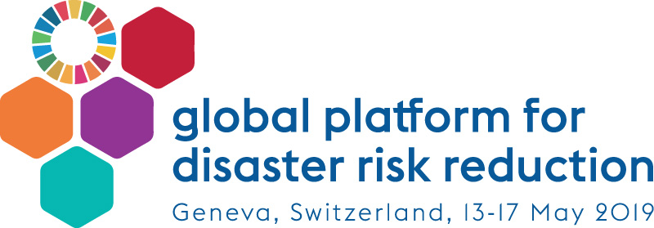

Déclaration de

Son L’Honorable Adonis Apollinaire MOUDOUMA

Président du REPARC

(Version française)

* **Excellence Monsieur le Président ;**
* **Excellences Mesdames et Messieurs les Chefs de Délégation;**
* **Distingués invités, en vos rangs et qualité, tout protocole observé ;**
* **Mesdames et Messieurs**

Permettez-moi, au nom du Réseau des Parlementaires d’Afrique centrale pour la Résilience aux catastrophes, de vous faire la déclaration qui suit.

À l’issue de la Conférence des Nations Unies sur le développement durable, tenue en 2012, intitulée « L’avenir que nous voulons » les parties prenantes ont convenu de s’attaquer à la réduction des risques de catastrophe et au renforcement de la résilience après les catastrophes.

À Sendai, les États avaient réaffirmé tous les principes de la déclaration de Rio, non sans entre autres, renouveler l’engagement qu’ils avaient pris, d’agir d’urgence pour atténuer les risques de catastrophe et accroître la résilience dans le contexte du développement durable et de l’élimination de la pauvreté, et d’intégrer, selon qu’il conviendrait, tant la réduction des risques de catastrophe que le renforcement de la résilience dans les politiques, plans, programmes et budgets à tous les niveaux et d’en tenir compte dans les cadres pertinents.

À ce titre et conformément à la priorité N°2 de ce Cadre, les Parlementaires ont été encourages à concourir à la mise en œuvre des mesures de réduction des risques de catastrophes, en adoptant de nouvelles lois, ou en modifiant celles qui existent et en allouant des crédits nécessaires pour faire face aux situations de risques et catastrophes, quelle qu’en soit l’origine.

En Afrique subsaharienne et particulièrement, dans l’espace CEEAC, ces problématiques sont cruciales du fait de leur caractère brutal et imprévisible, non sans citer leurs conséquences dévastatrices, malgré la brièveté de leur traitement médiatique. Elles affectent considérablement les moyens de vie des populations particulièrement, celles les plus pauvres qui sont régulièrement les plus exposées les rendant très vulnérables.

Dans le même esprit et face au changement climatique, nos villes comme la plupart de celles des autres pays du monde, apparaissent comme des espaces à risques, non pas tant en raison des menaces climatiques auxquelles elles sont ou seront exposées, que de leurs vulnérabilités présentes et futures à de tels aléas étant donné leurs capacités limitées à y faire face ou à y répondre, du fait de l’absence de planification urbaine.

Ayant pris la pleine mesure que, le cumul des risques de catastrophe est dû en grande partie, au manque de planification politique et à la dégradation de l’environnement tel qu’ils découlent aussi des effets néfastes du changement climatique ;

Reconnaissant que ces catastrophes affectent autant les individus que les pays, mais davantage les pauvres qui ont le plus à perdre lorsqu’elles surviennent car ils n’ont pas les renseignements, les ressources, les capacités et les dispositifs de protection sociale qui sont nécessaires pour protéger leurs biens et  leurs moyens de subsistances, sinon d’améliorer toute capacité à anticiper, résister, de s’adapter et de se remettre de leurs impacts négatifs,

Les Parlementaires d’Afrique centrale, par ma voix, soutiennent que, pour réduire les risques de catastrophe, il faut relever les défis existants et se préparer aux défis à venir, en s’attachant certes à surveiller, évaluer et comprendre les risques de catastrophe et échanger des informations à ce sujet ainsi que sur leur genèse, mais d’avantage en renforçant la gouvernance et la coordination relatives aux risques de catastrophe dans tous les secteurs et dans toutes les institutions concernées.

Le renforcement de cette gouvernance passe à travers la pleine participation de tous les intervenants concernés à tous les niveaux pertinents avec en bonne place, les responsables politiques de nos pays qui s’engagent à donner suite à l’internalisation du Cadre de Sendai au bénéfice de la mise en place d’un environnement propice.

Cela exige que nous franchissions de nombreuses étapes importantes impliquant des engagements sincères et des mesures politiques fortes et concrètes, notamment celles qui contribueront à améliorer le niveau de résilience de nos populations les plus pauvres, qui sont les plus vulnérables.

À cet égard il est crucial de propager avec vigueur l’art de «se préparer pour ne pas avoir de regrets» dans le contexte des changements climatiques et des risques croissants de catastrophe. La déclamation de ce plaidoyer appelle à veiller à ce que la réduction des risques de catastrophe soit une priorité nationale et locale et à l’existence d’un cadre institutionnel solide pour sa mise œuvre.

Pour autant que l’un des sept objectifs du Cadre de Sendai consiste à augmenter nettement, d’ici à 2020, le nombre de pays dotés de stratégies nationales et locales de réduction des risques de catastrophe , les Parlementaires membres du REPARC appellent la communauté internationale à veiller également à améliorer nettement, d’ici à 2030, la coopération internationale avec les pays en développement et notamment ceux d’Afrique centrale, en leur fournissant des appuis appropriés et continus afin de compléter l’action qu’ils mènent à l’échelle nationale pour mettre en œuvre le susdit Cadre.

Je vous remercie pour votre bienveillante et aimable attention !